Momento II

El prototipo de diagrama es el siguiente: Existe un personaje con caracteristicas generales que se heredan a impostor y el tripulante, el importor va tener una caracteristicas especiales, diferentes al tripulante, ejemplo va estar oculto con lo demas personajes que no son dañinos, va tener un color cuando morado cuando el tripulante tenga poderes sensoriales y pueda detectar el impostor, el jugador va recordar o debe memorizar cuales son. Para estos enemigos utilizare un vector donde se donde crean estos personajes, tambien las vacunas las guardare en listas.

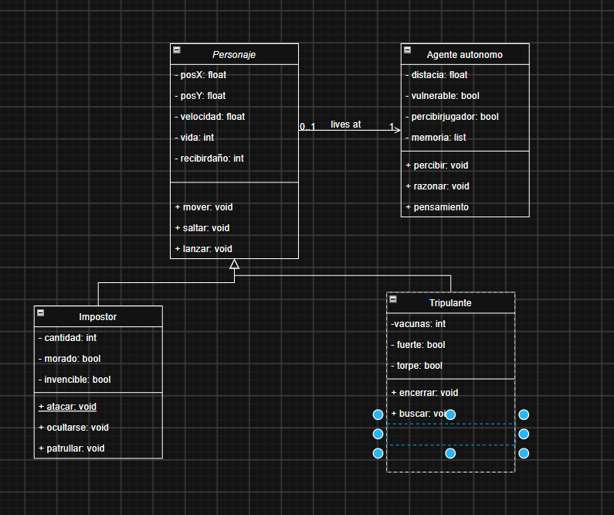
SPRITES

